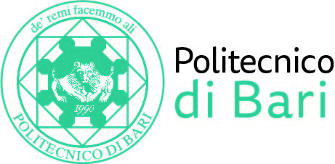

NUCLEO DI VALUTAZIONE DI ATENEO

Bari, 13 marzo 2018

Agli Ill.mi Sig. Componenti del
Nucleo di Valutazione di Ateneo

del Politecnico di Bari

e, p.c. | Al Magnifico Rettore  Al Direttore Generale

LORO SEDI

OGGETTO: Riunione telematica del Nucleo di Valutazione di Ateneo.

Si comunica che la riunione telematica del NUCLEO DI VALUTAZIONE DI ATENEO avrà luogo il giorno 16 marzo 2018, alle ore 10,00, per la discussione del seguente

ORDINE DEL GIORNO:

- Comunicazioni.
- Istituzione Corsi di Dottorato di Ricerca XXXIV ciclo A.A. 2018/2019 – Parere ai sensi dell’art. 3, comma 2 del “Regolamento dei Corsi di Dottorato di Ricerca” del Politecnico di Bari.

Cordiali saluti.
Il Coordinatore
Prof. Guido Capaldo

